INFO033 – Unidad 2 - Laboratorio clase 8

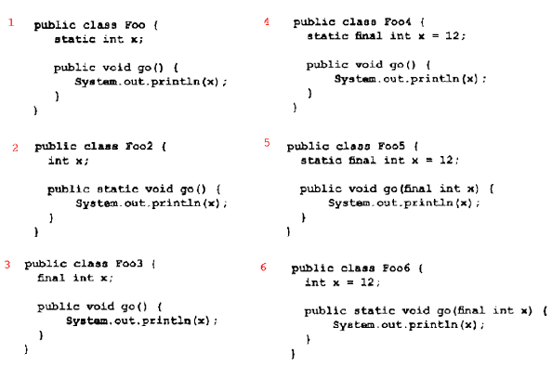

2. Se tú el compilador. Determina si este programa compila. Si crees que lo hace ¿Cuál es la salida? Si no, ¿cómo lo arreglarías?

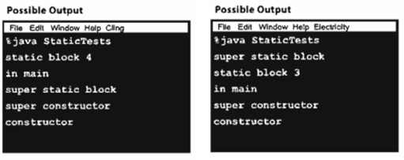
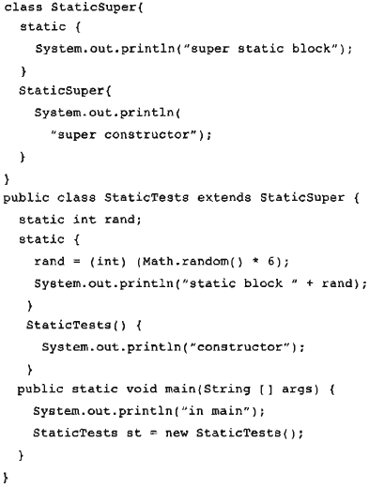

- Observa el siguiente código. ¿Cuál es la salida del programa Ejercicio4?
public class Ejercicio4{
public static void main(String args[]){
Madre m = new Madre();
Hija h = new Hija();
}
}
public class Madre{
public static int a = 0;
public Madre(){
a++;
darMensaje("Hay: "+a+"!");
}
public Madre(double n){
this();
darMensaje("Hay: "+a*n+"!");
}
public void darMensaje(String m){
System.out.println(m);
}
}
public class Hija extends Madre{
public static final double n;

static{
n = 100.0;
}

public Hija(){
super(n);
}
}

4. La salida del siguiente programa debe ser:

cualquier cosa
no cualquier cosa

Identifica errores y propone soluciones comentando al lado del código. Considera el mínimo de correcciones para que el programa compile y al ejecutar, dé la salida expresada arriba.

public class QueEsStatic{
private int a;
static final String axioma;
public static void yQueEsStatic(){
System.out.println(esStatic());
}
public static String esStatic(){
if (a++ == 0) return axioma;
else return "no "+axioma;

}
static{
static final String axioma = "cualquier cosa";
}
public static void main(String args[]){
QueEsStatic q = new QueEsStatic();
q.yQueEsStatic();
yQueEsStatic();
}
}

